Come collegarsi con dekstop remoto al trapano

collegarsi con la scheda rete al computer

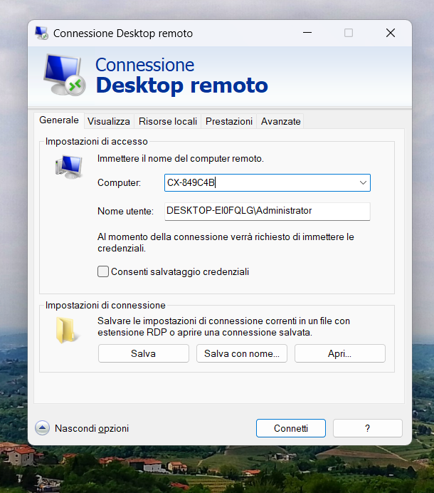
cercare desktop remoto su start sul proprio computer (attivarlo da impostazioni prima se non lo si ha fatto) ed accedere con le seguenti credenziali, la password è 1

per farlo funzionare bisogna andare sotto questa cartella qui “dotnet 6” e premere sul file eseguibile, bisogna assicuarsi che il file json.conf s nella stessa cartella dell’eseguibile

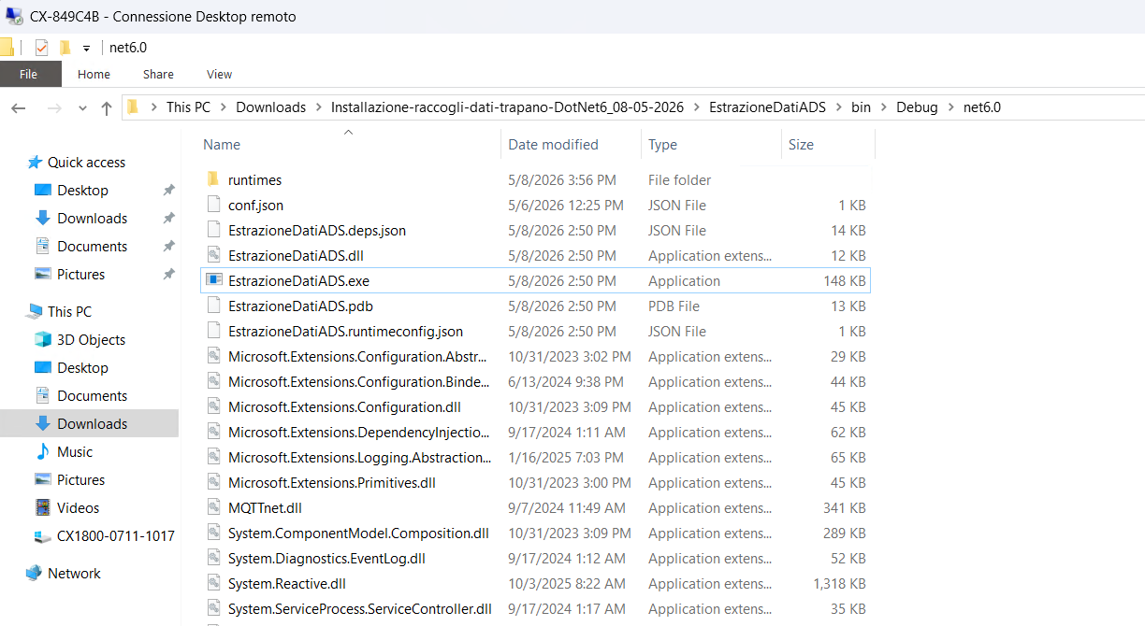
cartella dell’eseguibile

